Ejercicio

Calcular el área bajo la gráfica de una función utilizando el método de integración numérica con la regla del rectángulo.

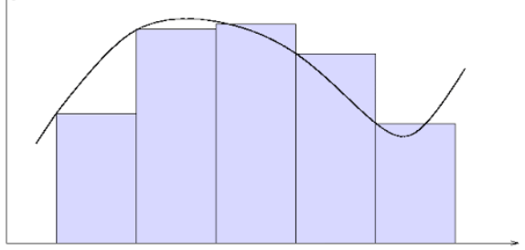

Favor de indicarme cuál función van a integrar y cuáles serán los líites inferior y superior para la integración.